Москва, Графский пер. д.14 | Tel: (095) 744-00-99

DFE-530TX  Высокопроизводительный сетевой адаптер для шины PCI 10/100 Мбит/с |  | 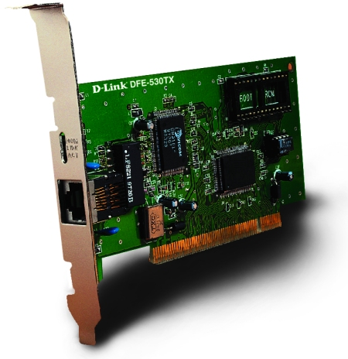
Описание  DFE-530TX это высокопроизводительный сетевой адаптерFast Ethernet с автоматическим определением скорости подключения 10/100 Мбит/с для шины PCI. Устанавливается в компьютеры PC, содержащие расширительные слоты PCI и превращает обыкновенный настольный компьютер в сетевую рабочую станцию, подключенную к сети по высокоскоростному соединению или сервер, работающий в режиме полного дуплекса.  Высокая производительность  Работая в режиме 32-bit Bus Master, сетевой адаптер гарантирует высокую производительность при работе в сети и серверам и рабочим станциям. Bus Master позволяет передавать данные без обработки на CPU , позволяя разгрузить процессор для выполнения прикладных программ.  Сетевой адаптер также поддерживает функцию IEEE 802.3x Flow Control – это обеспечивает контроль потока, позволяя адаптеру быстро и надежно работать с информацией.  Простая миграция  Адаптер поддерживает скорости 10 Мбит/с и 100 Мбит/с, что позволяет пользователям легко переходить с Ethernet к Fast Ethernet. Пользователи могут в любой момент перейти со скорости 10 Мбит/с к 100 Мбит/с без необходимости смены драйвера или кабеля подключения к сети.  Сетевая безопасность  Сетевые администраторы могут установить на адаптер дополнительную микросхему boot ROM для обеспечения сетевой безопасности. Бездисковые рабочие станции с установленными boot ROM могут загружаться удаленно с сервера NetWare или Windows NT и получать авторизованный доступ к данным.  Автоматическое определение скорости 10/100Mbps  Адаптер подключается в любую сеть - 10BASE-T Ethernet или 100BASE-TX Fast Ethernet. Скорость подключения определяется автоматически, без какого-либо вмешательства со стороны пользователя.  Поддержка режима полного дуплекса  Работа в режиме полного/полу- дуплекса определяется автоматически как для подключения 10BASE-T , так и для 100BASE-TX. При подключении к коммутатору в режиме полного дуплекса, скорость передачи данных по сети возрастает до 200Mbps.  Поддержка драйверов для наиболее распространенных ОС  Адаптер поддерживает большой набор драйверов для наиболее распространенных ОС, таких как NetWare, Windows и Unix. |  | Преимущества  Стандарты  - IEEE 802.3 10BASE-T Ethernet  - IEEE 802.3u 100BASE-TX Fast Ethernet  - ANSI/IEEE 802.3 NWay автоопределение скорости  - PCI local bus 2.1  Топология  Звезда  Протокол  CSMA/CD  Скорость передачи данных в сети  - 10BASE-T:  10 Мбит/с (полу- дуплекс)  20 Мбит/с (дуплекс)  - 100BASE-TX:  100 Мбит/с (полу- дуплекс)  200 Мбит/с (дуплекс)  Сетевые кабели  - 10BASE-T:  UTP Cat. 3 (100 m)  UTP Cat. 4, 5 (100 m)  EIA/TIA-568 STP (100 m)  - 100BASE-TX:  UTP Cat. 5 (100 m)  EIA/TIA-568B STP (100 m)  IRQ  Назначается системой  I/O адрес  Назначается системой  Светодиоды диагностики  - Соединение  - Активность  - Скорость 10/100 Мбит/с  Питание  1.05 Ватт  Размеры  139 x 73 mm  Вес  68 грамм  Диапазон рабочих температур  0 - 50 C  Диапазон температур при хранении  -25 - 55 C  Влажность  5% - 95% без образования конденсата  Удаленная загрузка  Boot ROM Address  Определяется BIOS  Boot ROM 64 КБ  Серверные ОС для удаленной загрузки  - Novell RPL Boot ROM code  - NetWare 3.x, 4.x RPL server  - Microsoft Windows NT 3.51, 4.x RPL server
Поставляются следующие драйверы
- Novell NetWare 3.1x, 4.x ODI driver
- Novell NetWare Client 32
- Microsoft Windows 95, 98
- Microsoft Windows NT 3.51, NT 4.0
- Microsoft Windows for Workgroups 3.11
- Microsoft LAN Manager 2.1
- IBM LAN Support Program 1.3x
- IBM LAN Support Program 1.2.1
- IBM LAN Server 4.0, 3.0, 2.0
- IBM Communication Manager 1.0
- DECnet PathWorks 4.0
- Banyan VINES 4.00
- WIN/TCP PathWay Access for DOS 1.1
- FTP PC/TCP
- SUN PC-NFS
- SCO Unix
- NDIS 2.x, 3.x drivers
- Packet driver
- SCO OpenServer 5.0.x

Информация для заказа

DFE-530TX Сетевой адаптер для шины PCI 10/100 Мбит/с
DFE-534 Boot ROM для DFE-530TX

